Взрослый четко произносит двусложные слова с одинаковыми слогообразующими гласными звуками, отличающимися положением ударения. Значение слов уточняется. Затем звучание каждого названного взрослым слова соотносится с изображением одной из двух пар символов.
Ударный гласный звук помечен восклицательным знаком.

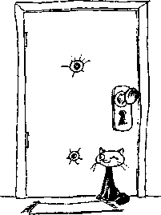
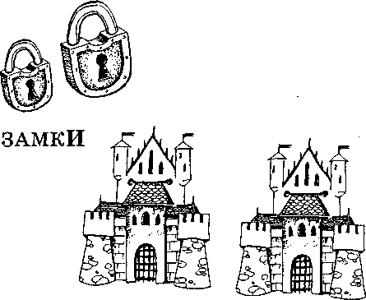
ГЛАЗКИ
ГЛАЗКИ
ЗАМКИ

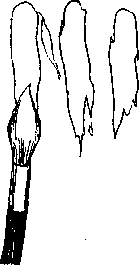
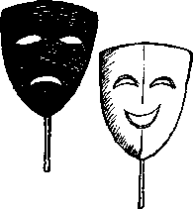
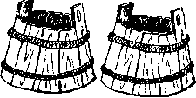
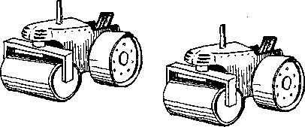
МАЗКИ
МАСКИ
КАТКИ
КАДКИ

Следующая группа слов предлагается ребенку без опоры на картинки, с использованием только слухового восприятия.
КАПЛИ, ПАВЛИН, ТАПКИ, ВАФЛИ, БАНКИ, КАСКИ, ЗНАЧКИ, САНКИ, ТКАНИ, ЗАМКИ.
17
Взрослый четко произносит, а затем предлагает ребенку повторить трехсложные слова со стечением согласных звуков. После этого в качестве контроля за усвоением слогового состава слов ребенку предлагается самостоятельно назвать предметы, изображенные на картинках.
В случае затруднений при воспроизведении стечения согласных звуков
используются их зрительные или тестовые символы . Значение каждого слова уточняется.
ПАНАМКА, ПУГОВКА, БАНКЕТКА, КУПАЛЬНИК, ПИПЕТКА, КОМНАТА, СЕЛЁДКА, КОНФЕТЫ, МИНУТКА, КАЛИТКА, ГАНТЕЛИ, УЛИТКА, СОЛЯНКА, НАПИЛЬНИК, ПАЯЛЬНИК, БУДИЛЬНИК, КОЛЕНКА.

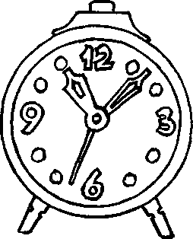
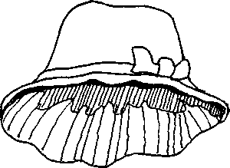
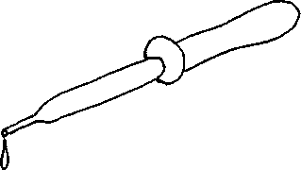
ПИПЕТКА
ПАНАМА
БУДИЛЬНИК

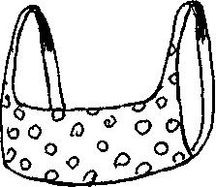
СЕЛЁДКА

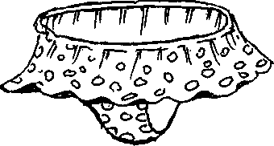
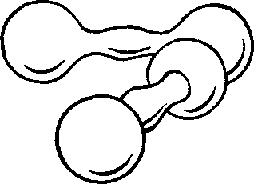
ГАНТЕЛИ
КУПАЛЬНИК

